FORMULIR

Formulir adalah sebuah kertas atau berbentuk file yang berisi pertanyaan forml yang harus di iisi.

Dengan begitu saya membuat contoh form untuk siswa dan form untuk mendaftar sebagai peserta UKK.

Dibawah ini adalah tampilan form yang saya buat

1. Form Pendaftaran Peserta UKK

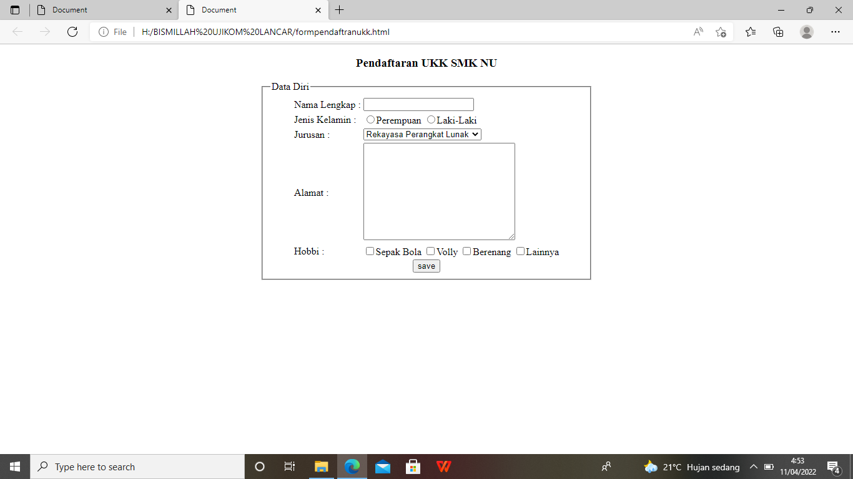

1. Form Murid

